
الجمهورية العربية السورية
جامعة دمشق
كلية الهندسة المعلوماتية

Parallel Programing Project P

Implementation Report (emsystem)

اسم الطالب الأول اسم الطالب الثاني
علي شحادة ابراهيم محمد عماد ملقط
الاختصاص:
الشبكات والنظم الحاسوبية
العام الدراسي
2025 /2026

1.مقدمة المشروع

1.1 فكرة المشروع
تم تصميم نظام تجارة الكتروني مصغر يقدم الخدمات العامة التي يقدمها أي متجر الكتروني كتسجيل المستخدمين و سلة المشتريات والمحفظة وإمكانية تصفح المنتجات .....
يركز هذا المشروع على الجزء الغير وظيفي للعمليات التي يقوم بها النظام والتي من شأنها أن تقدم نظام مستقر وآمن ويقدم خدمة ذات جودة عالية وبزمن استجابة ضئيل.
المشروع ليس مجرد تطبيق تجاري، بل هو بيئة إثبات قابلة للقياس تُظهر الفرق الملموس بين النظام بدون تحسينات وبعدها، عبر أداة اختبار الضغط JMeter وقياسات داخلية من داخل النظام نفسه.

معلومات بيئة التطوير
البند | التفاصيل
اسم النظام | EMSystem — E-Commerce Management System
إطار العمل | Laravel 12
قاعدة البيانات | MySQL 8.4
نظام التخزين المؤقت (Cache) | Memurai system (compatible with Redis)
نظام طوابير الانتظار (Queue) | Database Driver
نظام المصادقة | Laravel Sanctum (Stateless Tokens)
بيئة التطوير | Windows — Laragon (Apache)
أداة اختبار الأداء والضغط | Apache JMeter
لغة البرمجة | PHP 8.4

1.2 أهداف المشروع
- معالجة مئات الطلبات المتزامنة (نسبة الى إمكانيات المخدم المحلي) مع الحفاظ على سلامة النظام والبيانات.
- منع تضارب مخزونات المنتجات ومعالجة ارقام غير منطقية ولا تعكس واقع المخزون.
- الحصول على أداء عالي وسرعة أداء مميزة.
- ضمان سلامة المعاملات.
- تمكين النظام من العمل بشكل صحيح على عدة مخدمات عبر موزع أحمال دون فقدان أي بيانات (بحيث تكون قواعد المعطيات وال distributed cache موارد مشتركة لكل المخدمات)
- تأمين المناطق الحرجة عبر تقنيات مميزة مثل (optimistic & pessimistic locking).

1.3نطاق المشروع
يدعم النظام مجموعة من المميزات:
- Authentication
- Products
- Inventory
- Cart
- Checkout
- Orders
- Payment
- Admin (product management)
- Admin (Benchmarking tests)
- Admin (Redis management)
- Invoices for user bills
- Summarization Reports for admin

2تحليل المتطلبات

2.1 الفاعلين:
- Admin
- Customer
- Background services

2.1المتطلبات الوظيفية
المتطلب | الوصف
Login | تسجيل الدخول للمشرف والزبون
Register | تسجيل حساب جديد للزبون
Products | عرض المنتجات مع أسعارها و كمية المخزون
Carts | إمكانية إضافة، حذف وتعديل سلة المشتريات
Checkout | إتمام عملية الشراء لسلة المنتجات النشطة.
Manage Products | تتيح للمشروف إمكانية إضافة ، حذف ، و تعديل المنتجات و مخازنها.
Bill Report | يمكن لكل مستخدم الحصول على فاتورة شراء بعد نجاح عملية إتمام الطلب
Sales & summary Report | يستطيع المشرف الحصول على تقارير المبيعات اليومية او ملخص للنتائج في نطاق زمني معين.

2.2المتطلبات الغير وظيفية
وهنا تكمن فحوة العمل على النظام بحيث يحقق النظام المتطلبات المذكورة وتحقيق التكامل فيما بينها.

المتطلب | الوصف
Concurrency Control | قدرة النظام على التعامل مع الطلبات المتزامنة دون أن تتأذى البيانات، ومعالج حالة race condition
Resource Management | التحكم في عدد العمليات المتوازية التي ينفذها النظام بحيث يوازن بين الاستهلاك والأداء.
Async Queue | تنفيذ علمية اصدار الفواتير وتوليد تقارير المبيعات بشكل مستقل بدون حاجة المستخدم الى التدخل أو الانتظار.
Batch Processing | تم اعداد عملية خلفية تقوم بتقسيم الطلبات التي جرت خلال اليوم الى قطع و تقوم بمعالجتها لإنشاء تقرير مبيعات يومي للمشرف.
Load Distribution | توزيع الأحمال على أكثر من خادم.
Distributed Cache | تمت إضافة طبقة التخزين المؤقت Redis والتي تعمل كتخزين مؤقت يحزن بيانات متكررة الطلب و تقلل من الاستعلامات على قواعد المعطيات.
Transaction Integrity | أما أن تنجح كل أجزاء المعاملة فتنجح المهمة وفشل جزئي منها يعني فشل المهمة.
Stress Testing | أجراء اختبارات ضغط ل 100 مستخدم متزامن على عدة خدمات في النظام باستخدام JMeter وقياس الأداء الفعلي للمخدم وتحديد نقاط القوة والضعف تحت الضغط.
Benchmarking | اجراء فحوصات وقياسات لأهم العمليات في النظام مع مقارنة رقمية و مرئية قبل تحسين النظام وبعده.

2.3 Data Base ERD
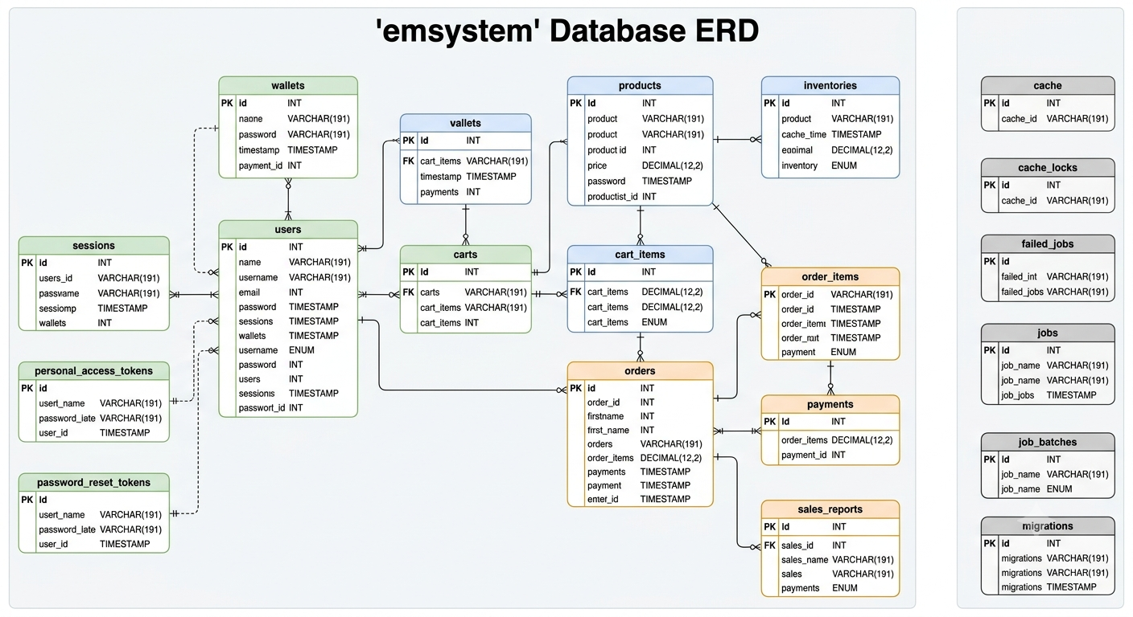
3.قرار التصميم الأساسي لإدارة المتطلبات الغير وظيفية:
تم اعتماد نظام سميته Flags؟
ملف config/performance.php يحتوي مفاتيح تشغيل وإيقاف لكل متطلب غير وظيفي بشكل مستقل عن الآخر:
مثال لبعض الflags
'use_optimistic_locking' => env('USE_OPTIMISTIC_LOCKING', true),
'use_db_transactions' => env('USE_DB_TRANSACTIONS', true),
'use_eager_loading' => env('USE_EAGER_LOADING', true),
…………………………

تم اعتماد هذا القرار لأنه يُتيح إثبات كل متطلب بشكل مستقل ومقارنة الحالة السيئة بالمحسّنة بتغيير سطر واحد في .env دون لمس الكود. كل flag إيقافه يُظهر مشكلة مختلفة:
هذا توضيح موجز لطبيعة المشاكل التي تظهر عند تعطيل كل flagوالغرض منها:
الخاصية (Flag) | الغرض من الخاصية | التأثير عند تعطيلها
use_optimistic_locking | منع تضارب تحديثات المخزون عند التعديل المتزامن | قد تصبح كميات المخزون سالبة أو يتم بيع كمية أكبر من المتاح
use_db_transactions | ضمان تنفيذ عملية الشراء كوحدة واحدة (Atomic Operation) | قد يتم إنشاء طلب دون خصم المبلغ أو خصم المبلغ دون إنشاء الطلب
use_eager_loading | تقليل عدد استعلامات قاعدة البيانات ومنع مشكلة N+1 Query | يزداد عدد الاستعلامات بشكل كبير (مثلاً 21 استعلاماً بدلاً من 3) مما يبطئ النظام
use_async_jobs | نقل العمليات غير الحرجة إلى الخلفية مثل الإشعارات والفواتير | يزداد زمن الاستجابة بسبب انتظار انتهاء جميع العمليات داخل الطلب الرئيسي
use_batch_processing | معالجة البيانات الضخمة على دفعات (Chunks) | قد يتم تحميل جميع البيانات إلى الذاكرة دفعة واحدة مما يزيد استهلاك الموارد
use_caching | تخزين البيانات كثيرة الاستخدام لتقليل الوصول إلى قاعدة البيانات | كل طلب سيؤدي إلى استعلام مباشر من قاعدة البيانات مما يزيد الحمل عليها
use_rate_limiting | التحكم بعدد الطلبات المسموح بها لكل مستخدم أو عميل أو بأجمالي الطلبات على مصدر معين. | يمكن إرسال عدد غير محدود من الطلبات مما قد يؤدي إلى استنزاف موارد الخادم أو حدوث هجمات DoS بسيطة

4.تحليل كل متطلب غير وظيفي على حدا:

4.1concurrence access and data integrity
والمشكلة هنا تكون متمثلة بأوجها في Race conditions بحيث في بيئة متعددة المستخدمين، يمكن لمستخدمَين قراءة نفس قيمة المخزون في آنٍ واحد، ثم كلاهما يُخفّضه، فيصبح المخزون سالباً.
الحل المُطبَّق: عمود version في جدول inventories. كل عملية تخفيض مخزون تقرأ الـ version الحالي وتُحدّث بشرط أن يكون نفسه عند الكتابة. إذا سبقها مستخدم آخر وغيّر الـ version، العملية تفشل وتُعاد المحاولة.
مكان التطبيق في النظام:
تم تطبيق optimistic locking في عملية إتمام الطلب في كلاس CheckoutService في عملية تحديث المخزون.
الإثبات: تشغيل GET /api/admin/benchmark/race يُظهر stock_quantity سالباً بدون الحماية وصحيحاً معها. كذلك اختبار JMeter بـ 100 مستخدم متزامن على نفس المنتج يُظهر الفرق بشكل واضح في قاعدة البيانات.

4.2Resource management
لاحظنا من خلال تتبع العمليات و عدد الاستعلامات على قواعد البيانات أن هناك عدد غير منطقي في الاستعلامات، وتبين ان العنصر اذا لم يُحمل على الذاكرة فسوف يطلب استعلام من قواعد البينات في كل مرة يطلب منه قيمة، وهذه تسمى مشكلةN+1 Query و الحل الذي طبقنا هنا هو Eager Loading مثال عملي:
عند جلب سلة بها 10 منتجات بدون Eager Loading، Laravel يُطلق query منفصلة لكل منتج وكل مخزون، فتصبح 21 query بدلاً من 3.
يظهر تطبيقها في عدة مواضع من النظام بهدف تحسين الإنتاجية العامة وأهمها عملية إتمام الطلب و عملية جلب المنتجات وسلة المستخدم.
$query->with(['items.product.inventory']
تعليمة بسيطة تخفف استهلاك عالي للموارد!!‍
اثبات حل المشكلة: تمت إضافة تابع محاكة لهذه العملية GET /api/admin/benchmark/eager ويظهر الفرق الحقيقي بين الحل هذا والطريقة التقليدية.

المشكلة الثانية: إغراق السيرفر بدون Rate Limiting يمكن لمستخدم واحد إرسال آلاف الطلبات في الدقيقة وبالتالي يستنزف موارد المخدم ويعطل عمله ويعرقل أيضا المستخدمين الفعليين من الحصول على الخدمة .
آلية التطبيق : تمت إضافة RateLimiter:: في كلاس AppServiceProvider والذي يعتبر طبقة أساسية تقدم خدمات للتطبيق و يحوي على قيود وتعليمات تطبق في أماكن محددة لها.
التطبيق في النظام: طبقنا RateLimit على جزئين الأول هو اتصال المستخدم بشكل عام بأي route تبدأ ب api بسماحية 60 طلب للدقيقة الواحدة والجزء الثاني هو RateLimit على عملية checkout بسماحية 45 طلب لإجمالي الطلبات على هذا الراوت وليس على مستوى المستخدم نفسه.
RateLimiter::for('checkout', function (Request $request) {
if (!config('performance.use_rate_limiting')) {
return Limit::none();
}
return Limit::perMinute(10)->by($request->user()?->id);
});

الأثبات: # في نهاية التقرير يوجد توثيق رسمي للاختبارات التي تتطلب تدخل JMeter ومنها عملية الأغراق.

4.3Asynchronous Queue Processing
المشكلة: في مواضع عديدة انتظار المستخدم أو تدخله لا يصنع فرق في انجاز عملية ما او تحقيق مرحلة معينة ، والانتظار أو التدخل هنا يعتبر مضيعة لوقت المستخدم و زيادة في زمن التنفيذ و تقليل الإنتاجية مثل (ارسال الإشعارات، انشاء التقارير، الوصول الى جهة ثالثة ...الخ) فلا حاجة لمزامنة العمليات.
بالإسقاط على هذا النظام نجد أن المستخدم يحتاج الى اصدار فاتورة شراء للطلب الذي أتمه بنجاح ولا داعي لانتظار ثواني إضافية بعد التأكد من الدفع لذلك طبقنا الحل الاتي:
GenerateInvoiceJobيطلق عبر dispatch() وينفذ بواسطة Queue Worker في الخلفية.
تم تطبيق هذا الحل في عملية إتمام الطلب أيضأً لأنها متعددة المراحل والخطوات:
if (config('performance.use_async_jobs')) {
// يعمل في الخلفية job
GenerateInvoiceJob::dispatch($order);
} else {
// ⚠️ ينتظر حتى تنتهي الفاتورة — لإظهار الفرق في الأداء
(new GenerateInvoiceJob($order))->handle();
}

الإثبات: تمت إضافة تابع محاكة لهذه العملية GET /api/admin/benchmark/async ويظهر الفرق الحقيقي والزمن بين Asynchronies and the synchronies ways.

4.4Batch Processing
إسقاط حي على تجارب عملية!
ليكن لدي بنك يخدم عشرات أو مئات الآلاف من العملاء هذا البنك هو مشروع خدمي ربحي يحتاج لمعرفة أرباحه و خسائره و دراسة سلوك عملائه و الكثير من الإجراءات التي تتطلب معالجة بيانات ضخمة! على فرض لدي مليون record يطلب مني معالجتهم اسبوعياً او شهريا لاستخلاص نتائج وتقارير حية من هذه البيانات ، هنا تكمن أهمية هذا المتطلب فعلى فرض قام عامل واحد بتولي المهمة وبدأ بمعالجتها على التتالي عندها لا يمكن ان ينتهي الا بعد ساعات أو أيام مطولة في حال لم يفشل في مرحلة ما وأضطر الى إعادة المحاولة.
هنا ظهرت استراتيجية التقسيم chunking و هي تقسيم المعلومات الى أجزاء أصغر (شرائح) ذات حجم ثابت (في حالتنا) كل قطعة يتولى مسؤلية معالجتها worker يعمل بشكل مستقل عن زملاءه الذين يعالجون القطع الأخرى.
في نظامنا ظهرت الحاجة الى هذا الاستراتيجية لإصدار تقرير مبيعات يومي للمشرف يطلع فيه على الإيرادات و الطلبات و الاحصائيات.
العمل سيكون على orders في اليوم السابق بحجم قطعة 50 order.
التطبيق: Bus:batch() GenerateDailyReportJob يُقسّم الطلبات إلى ProcessOrderChunkJob jobs تعمل بالتوازي. كل chunk يحسب نتيجته ويحفظها في Cache، ثم then () يجمع النتائج من Cache بدون لمس DB مجدداً.

Bus::batch($chunkJobs)
->name("daily-report-{$date}")
->then(function () use ($date) {
app(SalesReportService::class)->finalizeReportForDate($date);
})
->dispatch();

كل chunk انتهت من العمل عليها تخزن نتيجتها في الكاش لحين اكتمال عمل رفاقها ومن ثم يتم تجميعهم ومعالجتهم و تخزينهم في قواعد المعطيات على شكل SalesReport::Model .
اين تعمل هذا الجزئية؟
يوجد لها طريقتان اساسيتان الأولى وهي الأتوماتيكية عن طريق المجدول عند ساعة معينة الذي يقوم بتشغيل امر يقضي ببدء عملية التقطيع والمعالجة وتوزيع المهام لتوليد التقرير.
الثانية وهي الطريقة اليدوية وهي عندما يرغب المشرف بإنتاج تقرير بدون الانتظار الى نهاية اليوم يستدعي
post api/admin/reports/generate .
ملاحظة: هناك فرق بين التوليد وبين استدعاء التقرير ، حيث ان التوليد يكون تقرير المبيعات غير معالج و لا وجود له بقواعد البيانات من الأساس، اما الاستدعاء فهو جلب تقرير معين من قواعد البيانات وعرضه.
اثبات العملية يتطلب اطلاع على قواعد المعطيات في جداول(job, job-batches, failed-jobs) للمراقبة الحية للعمليات الخلفية.

4.5Load Balancing
يُعد توزيع الأحمال من المتطلبات غير الوظيفية الأساسية في الأنظمة عالية الأداء، حيث يهدف إلى توزيع الطلبات الواردة على أكثر من خادم (Server) لمنع اختناق الموارد وتحسين القدرة على التوسع وتحمل الأحمال المرتفعة. وتجدر الإشارة إلى أن آلية الـ Load Balancing نفسها لا تُنفذ داخل إطار العمل Laravel، وإنما تُدار على مستوى البنية التحتية باستخدام أدوات مثل Nginx أو Apache أو أي Load Balancer خارجي.
لذلك كان التركيز أثناء تطوير النظام على تهيئة التطبيق ليكون قابلاً للتوزيع الأفقي (Horizontal Scaling) وقادراً على العمل بشكل صحيح عند تشغيل عدة نسخ منه في الوقت نفسه.
تم تحقيق ذلك من خلال العناصر التالية:
1. المصادقة عديمة الحالة (Stateless Authentication):
تم استخدام Laravel Sanctum مع الاعتماد على Tokens مخزنة ضمن قاعدة بيانات مشتركة، مما يسمح لأي خادم ضمن بيئة التشغيل بالتحقق من هوية المستخدم ومعالجة الطلب دون الحاجة إلى توجيهه دائماً إلى نفس الخادم الذي أنشأ جلسة الدخول.
2. التخزين المؤقت المشترك (Shared Cache):
تم استخدام Redis كطبقة تخزين مؤقت مركزية ومشتركة بين جميع الخوادم. وبذلك تصبح البيانات المخزنة مؤقتاً متاحة لجميع نسخ التطبيق، مما يضمن توحيد حالة الـ Cache وتقليل الاستعلامات المكررة على قاعدة البيانات بغض النظر عن الخادم الذي استقبل الطلب.
3. طوابير المهام المشتركة (Shared Queue):
تم الاعتماد على قاعدة بيانات مشتركة لتخزين مهام الـ Queue، بحيث يمكن لأي Worker يعمل على أي خادم سحب المهام المعلقة وتنفيذها. يساهم ذلك في توزيع عبء معالجة المهام الخلفية على عدة خوادم وتحسين الأداء والاستفادة من الموارد المتاحة.
وبناءً على ذلك أصبح النظام مهيأً للعمل ضمن بيئة متعددة الخوادم وقابلاً للاستفادة من آليات توزيع الأحمال دون الحاجة إلى إجراء تعديلات جوهرية على منطق التطبيق نفسه.
تم اعتماد خوارزمية Round Robin Load Balancing لتوزيع الطلبات الواردة على نسخ التطبيق المختلفة بشكل دوري ومتساوٍ. تقوم هذه الخوارزمية بإرسال الطلب الأول إلى الخادم الأول، والطلب الثاني إلى الخادم الثاني، والطلب الثالث إلى الخادم الثالث، ثم تعيد الدورة من البداية.
تم اختيار هذه الخوارزمية للأسباب التالية:
- سهولة التنفيذ والفهم.
- مناسبة عندما تكون جميع الخوادم متشابهة في الموارد والقدرات.
- تحقق توزيعاً متوازناً للطلبات دون الحاجة إلى حسابات إضافية.
- مثالية للمشاريع ذات الطلبات و الroutines المتكافئة الحجم ومدة التنفيذ.
- مناسبة لأهداف المشروع التعليمية ومحاكاة بيئة متعددة الخوادم.

مخطط بصري لهرمية الموزع:
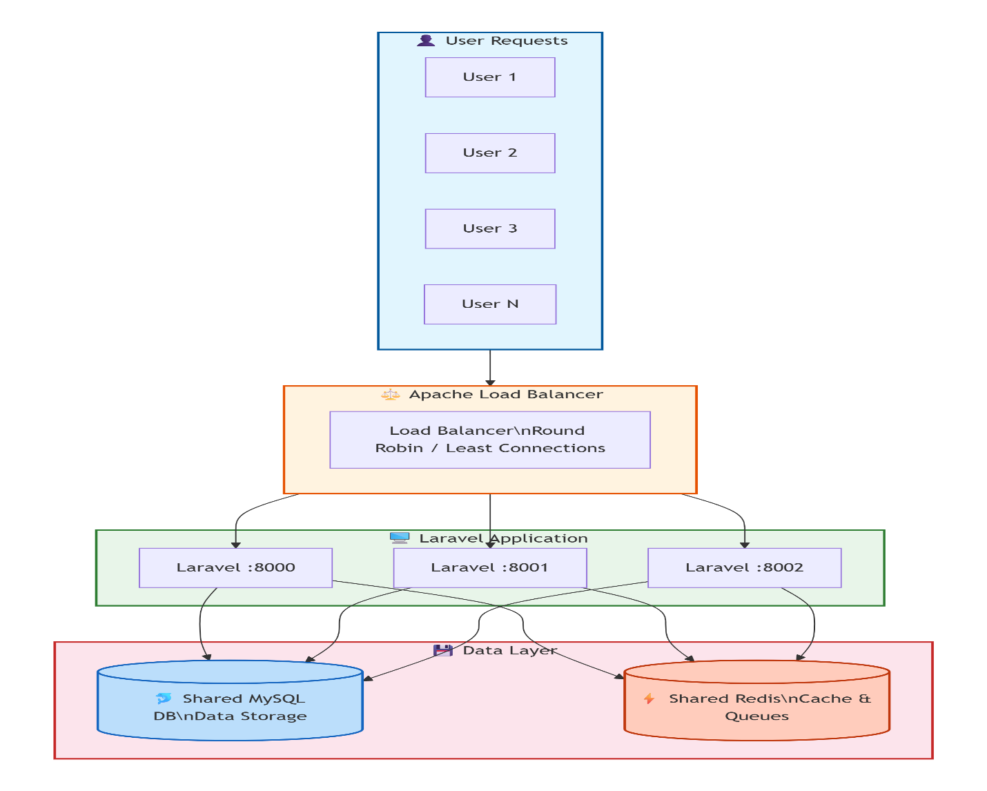

4.6Distributed Caching
المشكلة: في بيئة ضغط عالٍ، 100 مستخدم أو أكثر يطلبون قائمة المنتجات = 100 query متطابقة على DB. البيانات لا تتغير كل ثانية — من المنطقي تخزينها مرة واحدة. مما تقدمه من تحسين للأداء و تخفيف الصداع والأحمال الناجمة عن الطلب المتزايد التكراري على قواعد المعطيات.
الحل المُطبَّق: CacheService كطبقة وسيطة بين Controllers والـ DB.،
قمنا بتنصيب بيئة memurai والذي يعمل كنظام تخزين للبيانات في الذاكرة ومتوافق تماماً مع الRedis.
Cache Aside pattern:
إذا كانت المنتجات موجودة في الذاكرة Cache أرجعها فورأ
بينما اذا كانت غير موجودة قم باستعلام على قواعد المعطيات و حزن الناتج في Cache لكي يستطيع المستخدم القادم من القراءة من الكاش.
Cache invalidation Strategy
تم اعتماد حزمة تكاملية من طرق invalidation أولها TTl بتوزيع زمني مختلف لكل نوع من البيانات المخزنة:
- All products have 45 seconds
- Single product entries have 10 minutes
- Chunking result has 2 hours
تذكرة بتطبيقات الكاش على النظام:
- تخزين جميع المنتجات ككتلة واحدة
- تخزين المنتجات بشكل فردي by id
- تخزين نتيجة عمل كل chunk بعد انتهاءها بشكل مميز by chk_id and date لاستخدامها جميعا بعد انتهاء جميع ال chunks وتجميها من قبل التابع النهائي واجراء العمليات الأخيرة عليها.
يوجد عمليات حساسة في النظام تستوجب تحديث الكاش بعد القيام بها فأي عملية تعديل، إضافة أو حذف يقوم بها المشرف تستوجب مسح الكاش للمنتج الإفرادي في حال كانت العملية تعديل أو حذف(soft delete) أما عملية إضافة منتج جديد تستدعي مسح بيانات الكاش لجميع المنتجات واضافة هذا العنصر في الكاش فوراً.
لكن عملية أتمام الطلب تستدعي تغيير المخزون للمنتج وبنفس الوقت هي عملية مترددة لذا فضلنا عدم تحديث الكاش الخاص بجميع المنتجات بعد كل عملية تحقق واكتفيها ب invalidate ل المنتج الفردي الذي تم التعديل عليه في عملية checkout.
في عملية أتمام الطلب لا يتم القراءة من الكاش ابداً لأنها عملية حساسة وتتطلب صحة ودقة بالبيانات.
The applied Cache Driver is Redis and its client is predis
الاثبات: استدعاء طلب Get /api/admin/cache/test يرجع الفرق الحقيقي ب MS بين طلب البيانات من قاعدة البيانات وطلبها من الكاش.

4.7Optimistic locking
هي آلية بسيطة وخفيفة حمل تستخدم لتٌجنب البيانات من التضارب و عشوائية القيم.
المبدأ: بدلاً من حجب الصف في DB أثناء المعالجة (Pessimistic locking)، نقرأ الـ version الحالي ونُحدّث فقط إذا لم يتغيّر.
يعتبر ال version وسيط أساسي مساعد في عملية المطابقة بين القيمة لحظة القراءة و القيمة لحظة الكتابة.
التطبيقات:
1.كما ذكرنا أعلاه في عملية تعديل المخزون المندرجة ضمن مراحل إتمام الطلب.
2. في product Serviceالـ Admin يُرسل الـ version الذي قرأه عند جلب المنتج. إذا عدّله شخص آخر بينهما فلا يستطيع التعديل نتيجة التضارب.
ماذا Optimistic وليس Pessimistic؟ Pessimistic: SELECT FOR UPDATE يحجب كل من يحاول قراءة أو تعديل الصف — بطيء تحت الضغط.
Optimistic لا يحجب، فقط يعيد المحاولة عند التعارض — أسرع في معظم الحالات لأن التعارضات نادرة في السيناريوهات الطبيعية

4.8Optimistic locking
المشكلة: عملية الـ checkout تمر بـ 8 خطوات متسلسلة. إذا فشلت الخطوة 7 (الدفع) بعد نجاح الخطوة 4 (تخفيض المخزون) — لدينا مخزون منقوص وطلب بدون دفع.

الحل: DB::transaction() يُغلّف كل الخطوات الـ 8 — إما كلها تنجح أو كلها تُلغى (Rollback).
DB::transaction(function () use ($user) {
$this->validateCart($user); // 1
$this->calculateTotal($cart); // 2
$this->validatePayment(...); // 3
$this->modifyInventory($cart); // 4
$this->createOrder(...); // 5
$this->clearCartItems($cart); // 6
$this->processPayment(...); // 7 ← إذا فشل هنا
$this->dispatchJobs($order); // 8 ← لن يصل هنا، والـ 4 ستُلغى
});

الأثبات:: /api/admin/benchmark/transaction يُنشئ طلباً ثم يُحاكي فشلاً في المنتصف — بدون Transaction يبقى الطلب في DB، مع Transaction يُلغى كل شيء.

5عملية تتبع الاستهلاك وعدد الاستعلامات وزمن تنفيذ كل طلب مفهوم AOP.
تم إنشاء Middleware باسم performanceMontiorMiddleware تعمل هذه الطبقة كبوابة تمر من خلالها كل الطلبات الخاصة ب Api و من خلالها يتم حساب القيم التالية لكل Request:
- زمن التنفيذ داخل النظام.
- عدد الاستعلامات المنفذة على قواعد البيانات.
- حجم استهلاك Ram MB في دورته.
بعد تنفيذ الطلب داخل النظام وحساب هذه القيم له توضع هذه القيم في header كمفتاح وقيمة، مما يساعد في عمليات التتبع ومعرفة الاختناقات واستهلاك الموارد وأداء الطلب بشكل عام.
نستنتج أن القياس والتسجيل هما سلوكان مشتركان لكل route دون أي تعديل على المتحكمات لذا فالمنطق منفصل تماما عن الكود الوظيفي.

6توثيق وإثبات عملية توزيع الحمل:
بعد عملية تنزيل ال modules الخاصة ب proxy / proxy reverse/ byrequrestmethod …….
تم اعداد ملف config يحتوى على الاعداد الذي سيتبعه apache لكي يعمل كموازن احمال للمخدمات التالية كأعضاء:
Localhost:8000, localhost:8001, localhost:8002 ويوزع الحمل بالتوازي ، لتمييز وجهة الطلب وأني تمت معالجته تم إضافة header الى الresponse تؤشر على المخدم الذي تمت معالج الطلب فيه:

<Proxy "balancer://emcluster">
BalancerMember "http://127.0.0.1:8001" route=Node(A)
BalancerMember "http://127.0.0.1:8002" route=Node(B)
BalancerMember "http://127.0.0.1:8003" route=Node(C)
ProxySet lbmethod=byrequests
</Proxy>
<VirtualHost *:80>
ServerName emsystem.lb
Header add Node-Who-Served "%{BALANCER_WORKER_ROUTE}e" env=BALANCER_WORKER_ROUTE
ProxyPass "/" "balancer://emcluster/"
ProxyPassReverse "/" "balancer://emcluster/"
</VirtualHost>
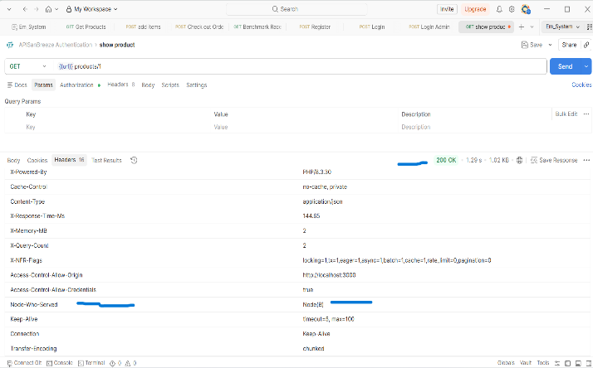
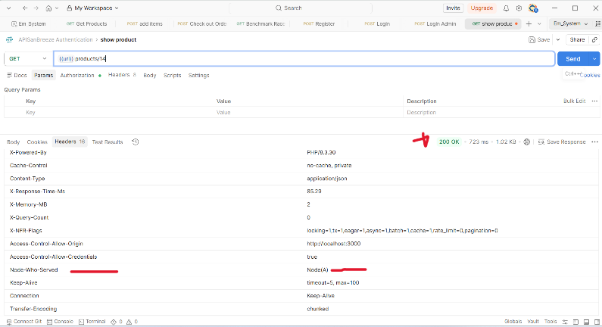
نلاحظ أن كل طلب قد تمت معالجته بمخدم مختلف(A,B,C)

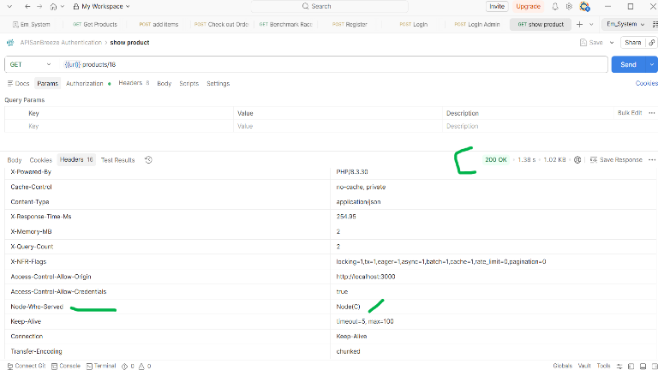

ملاحظات وقرارات تصميميّة:
- تم استخدام wallet محلية بدل عن Payment Gateway
الهدف في هذا المشروع هو أكاديمي مختص بمحاكاة مشاكل Aop لذلك وبدلاً من استخدام بوابة دفع خارجية تمت محاكاة العمل الخاص بها، ونظراً ل احتمالية الفشل المعدومة نسبياً في البوابات الداخلية تمت إضافة مشاكل بوابات الدفع الأساسية لهدف المحاكاة :
محاكاة التأخير لأسبابه المختلفة ونسبة الفشل الغير متوقعة فضلاً عن التحقق من الرصيد فيما اذا كان يكفي أم لا.
2.تم استخدام Database queue فضلاً عن Redis Queue لاسباب عدة منها:
- محدودية وبساطة العمليات في الخلفية.
- محدودية أعداد العمال في الخلفية.
- لا تتطلب إجراءات إضافية مثل Redis بحيث توفر Laravel جداول جاهزة في قواعد البينانات عند انشاء المشروع.
- سهولة المراجعة والتدقيق والفحص على الأعمال.
- قابلية التوسيع.
- لدى استخدام Redis queue هنا يكون لدينا آلاف أو مئات آلاف العمليات الخلفية والعمال في الخلفية مما يستوجب سرعة في احضار الأعمال و مرونة في حذف المنتهي منها.

4.9 Stress Test
الأداة: Apache JMeter 5.6 مع 5 ملفات اختبار مُخصّصة.
الاختبار الأول: 100 مستخدم مخلف يقومون بعملية تسجل الدخول .
هذا الاختبار لا يحتوي على أي خصائص غير وظيفية تحسن من أداءه بشكل ملموس، لكنه اختبار مهم يكمل ما بعده.

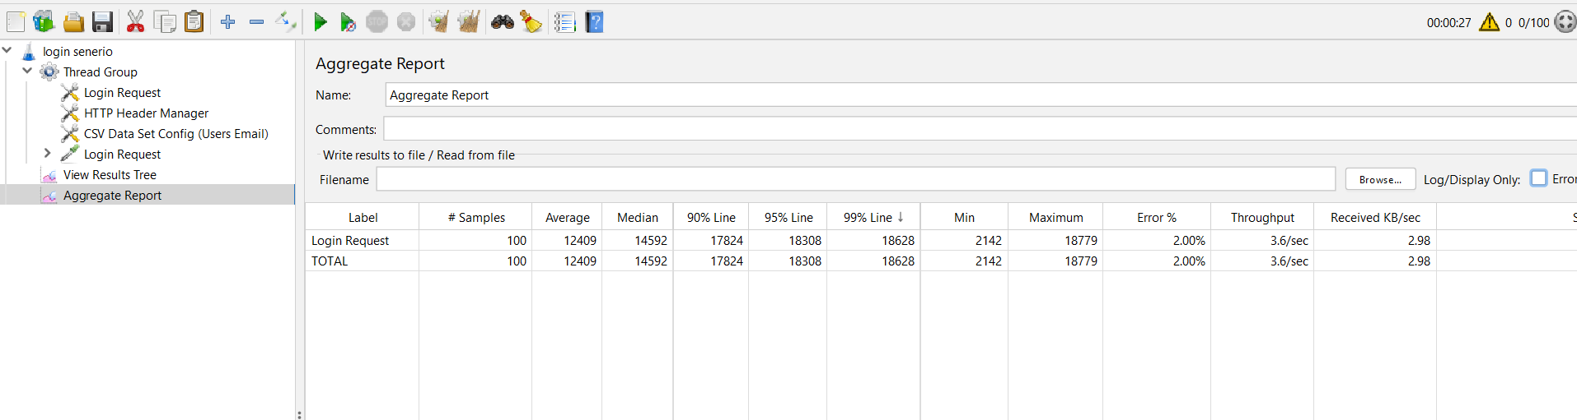
هكذا كانت النتائج بمعدل خطأ 2 % ومتوسط زمن استجابة 12409 ميلي ثانية بمعدل إنتاجية 3.6 طلب لكل ثانية
------------------------------------------------------------------------------------------------------------------------------
الاختبار الثاني — تعبئة السلال: 100 مستخدم مختلف، كل منهم يُضيف منتجَين عشوائيَّين من 200 منتج باستخدام BeanShell لتوليد IDs عشوائية مختلفة لكل thread.
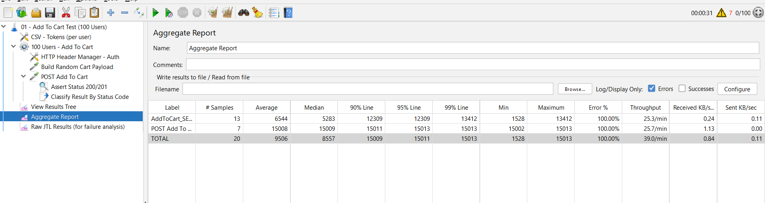
البند | القيمة
عدد المستخدمين المتزامنين (Threads) | 100
معدل إنشاء المستخدمين | 7 مستخدمين/ثانية
عدد العمليات المنفذة لكل مستخدم | عمليتان (إضافة عنصرين إلى السلة)
إجمالي عدد الطلبات المتوقع | 200 طلب
الطلبات الفاشلة بسبب عدم استجابة الخادم | 7 طلبات
الطلبات الفاشلة بسبب عدم استيفاء شروط التحقق (Unvalidated) | 6 طلبات
إجمالي الطلبات الفاشلة | 13 طلباً
إجمالي الطلبات الناجحة | 187 طلباً
نسبة النجاح | 93.5%
نسبة الفشل | 6.5%

تحليل النتائج
تم تنفيذ اختبار ضغط باستخدام 100 مستخدم متزامن (Threads) مع معدل إنشاء قدره 7 مستخدمين في الثانية. يقوم كل مستخدم بإرسال عمليتي إضافة إلى السلة اعتماداً على بيانات المستخدمين الموجودة ضمن ملف CSV، مما أدى إلى توليد 200 طلب إجمالي خلال الاختبار.
أظهرت النتائج فشل 7 طلبات نتيجة عدم استجابة الخادم تحت الضغط المرتفع، وهو أمر متوقع عند الوصول إلى حدود الموارد المتاحة للجهاز المستخدم في الاختبار. كما فشل 6 طلبات إضافية بسبب عدم استيفائها لشروط التحقق (Validation) داخل منطق التطبيق.
وبذلك بلغ عدد الطلبات الناجحة 187 طلباً من أصل 200 طلب، أي بنسبة نجاح بلغت 93.5%، وهي نسبة جيدة وتدل على قدرة النظام على تحمل الأحمال المتزامنة ضمن الإمكانيات العتادية المتاحة لبيئة الاختبار.
الاختبار الثالث ----- إتمام طلب 100 مستخدم بثلاث خطط مختلفة المزايا:
Connection Time out is 15 sec, Response Time out 20 sec. for all plans
1.الخطة الأولى: تعطيل كل المزايا الغير وظيفية:
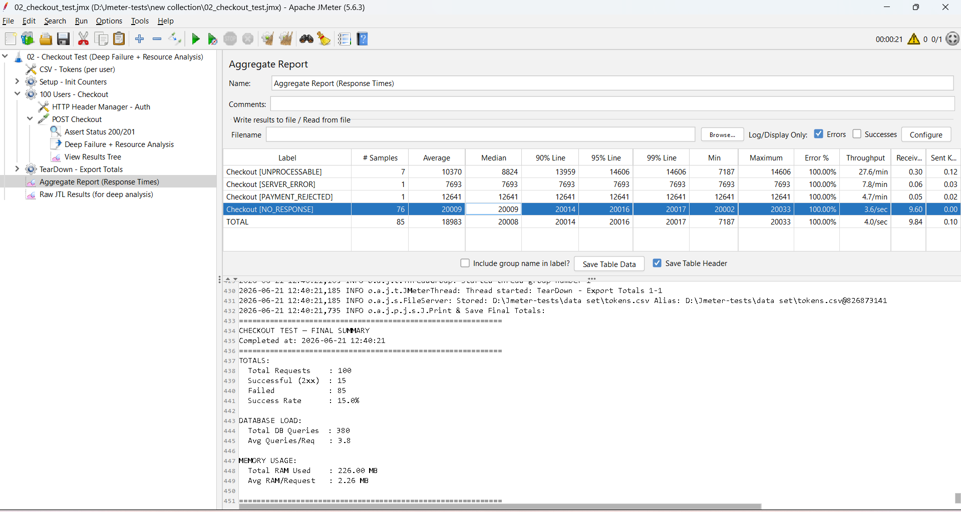

.
ملخص النتائج
نوع النتيجة | عدد الطلبات الفاشلة | النسبة من إجمالي الطلبات
Unprocessable Entity فشل التحقق  مثل رصيد غير كافي | 7 | 8.24%
Server Error (خطأ داخلي) | 1 | 1.18%
Payment Rejected (رفض الدفع) | 1 | 1.18%
No Response (انتهاء مهلة الاستجابة) | 76 | 89.40%
الإجمالي | 85 | 100%

مؤشرات الأداء
المؤشر | القيمة
إجمالي الطلبات الفاشلة | 85 طلباً
متوسط زمن الاستجابة (Average) | 18.98 ثانية
الوسيط (Median) | 20.01 ثانية
زمن الاستجابة لـ 90% من الطلبات | 20.01 ثانية
زمن الاستجابة لـ 95% من الطلبات | 20.02 ثانية
زمن الاستجابة لـ 99% من الطلبات | 20.02 ثانية
أقل زمن استجابة | 7.19 ثانية
أعلى زمن استجابة | 20.03 ثانية
معدل المعالجة (Throughput) | 4.05 طلب/ثانية

تحليل النتائج
تُظهر النتائج أن الجزء الأكبر من الطلبات (76 طلباً) انتهى بسبب تجاوز مهلة الاستجابة المحددة في أداة الاختبار، حيث وصلت أزمنة التنفيذ إلى حدود الـ 20 ثانية تقريباً، وهي القيمة القصوى المسموح بها قبل اعتبار الطلب غير مستجيب. يدل ذلك على وجود اختناق (Bottleneck) أثناء تنفيذ عملية Checkout عند تعرض النظام لعدد كبير من الطلبات المتزامنة.
كما سُجلت سبع حالات فشل ناتجة عن عدم استيفاء شروط التحقق داخل التطبيق (Unprocessable Entity)، بالإضافة إلى حالة واحدة لخطأ داخلي في الخادم وحالة واحدة لرفض عملية الدفع ضمن سيناريو محاكاة بوابة الدفع.
يمكن استنتاج أن سبب الفشل الرئيسي لم يكن أخطاء منطقية داخل التطبيق، وإنما تجاوز زمن التنفيذ المسموح به نتيجة التنافس على الموارد المشتركة أثناء عملية إتمام الطلب، يعود هذا بسبب تعطيل كل الخصائص التي توفر وقت المعالجة وأهمها async jobs المتعلق ب اصدار فواتير.
لوحظ أيضا تضارب كبير على مستوى البيانات منها القيم السالبة وانشاء طلبات غير مكتملة وغير متكاملة مع الطلب مما يعكس أهمية transaction في حماية البينات.
2.الخطة الثانية تفعيل transact& optimistic locking في المقام الأول لحماية البيانات:
النتائج:
- الطلبات الفاشلة بسبب connection time بقيت نفسها كحال الاختبار الأول، وذلك بسبب عدم تفعيل ألية حقيقة لتوفير الوقت.
- صحة البيانات حيث لم يتم تسجيل أي قيمة سالبة.

3.الخطة الثالثة تفعيل كل الخصائص والمميزات الغير وظيفية مع تفعيل 5 عمال للأعمال الخلفية:
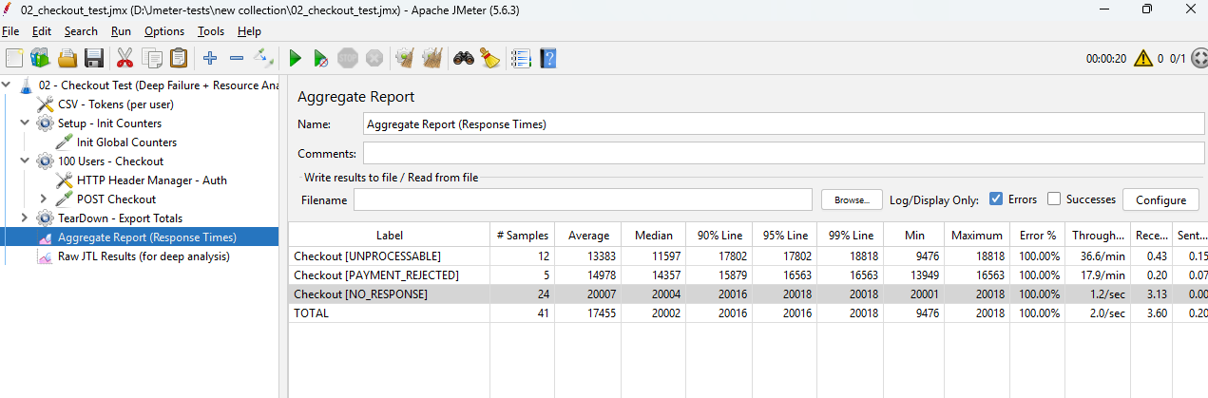
ب
نلاحظ الفرق الكبير في النتائج
نوع النتيجة | عدد الطلبات الفاشلة | النسبة من إجمالي الطلبات
Unprocessable Entity فشل التحقق  مثل رصيد غير كافي | 12 | 29. %
Payment Rejected (رفض الدفع) | 5 | 12%
No Response (انتهاء مهلة الاستجابة) | 24 | 58%
الإجمالي | 41 | 100%
ملاحظة: عملية الفشل الناتجة عن أخطاء التحقق مثل الرصيد وتوفر العناصر هي لا تعتبر مؤشر أداء قوي لأنها تعتمد على القيم في قواعد البيانات وكذلك الأمر الفشل الناتج عن عملية محاكاة مثل عملية الدفع.
بينما هنا المعيار هو connection time out ولقد انخفضت نسبة الفشل الناتجة عنه بنسبة 300% عن المرات السابقة وهذا يدل على انخفاض response time للطلب الواحد نتيجة دخول async jobs وغيرها.
الاختبار الرابع ---- 100 طلب متزامن لجلب المنتجات:
- الخطة الأولى هي تعطيل خاصية cache:
- Connection Time out is 15 sec, Response Time out 20
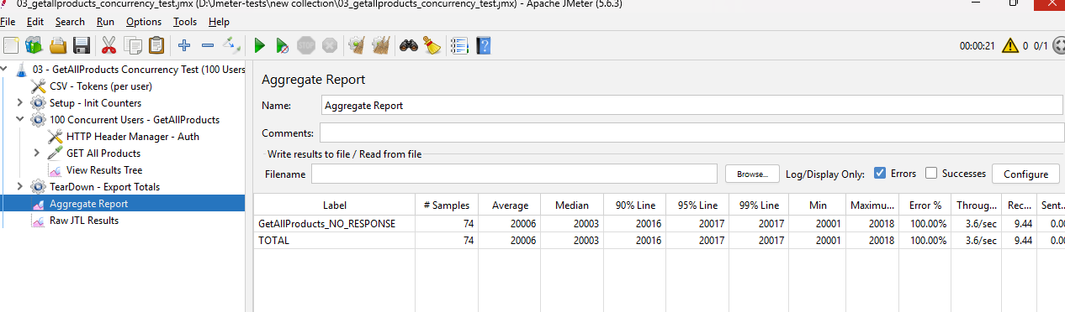

نجد أن اجمالي الطلبات التي فشلت بسبب connection time out هو 74 طلب من أصل 100 طلب
مما يشير الى اختناق وضغط عالي على المخدم وقاعدة البيانات وعدم القدرة على فتح اتصالات جديدة واستنزاف الموارد.
2.الخطة الثانية هي تفعيل الcache:
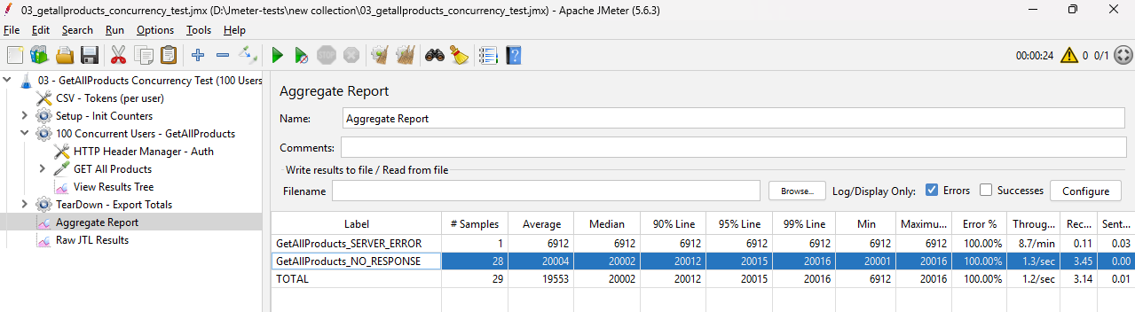
f
نجد أن عدد الطلبات التي فشلت بسبب انشغال المخدم هي 28 طلب أي نسبة تحسين 250% عن الاختبار الذي لا يستخدم الcache.

